**50 Tinten Tinder**

SIGNEERSESSIE

op ………………………………..… van ….. tot ….. u

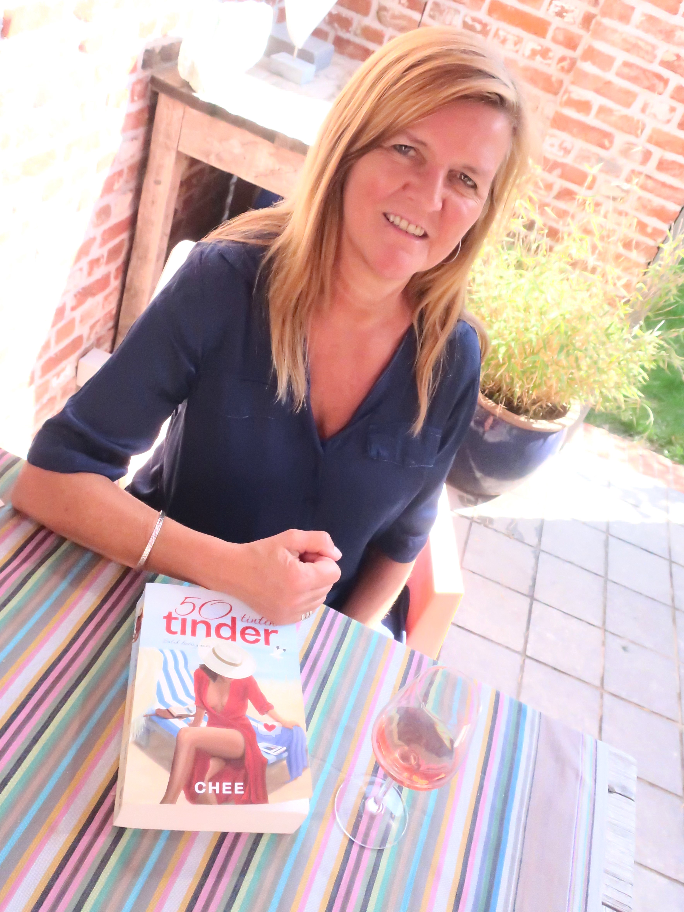

Wat doe je als je de veertig voorbij bent, een al lang uitgeblust huwelijk eindelijk aan zijn einde is gekomen en je enige zoon op kot zit in Gent? In een hoekje zitten treuren en kreunen van eenzaamheid of je leven weer in handen nemen en nieuwe mogelijkheden verkennen? Julia kiest voor het laatste. Ze maakt kennis met Tinder en begint aan een zoektocht. Allerhande figuren passeren de revue, vaak raar en creepy maar soms ook verrassend en boeiend. Haar zoektocht leert haar meer over de wereld, de mannen en vooral ook over zichzelf …

**Chee** werkt in een Standaard Boekhandel in het Antwerpse.   
Haar inspiratie haalt ze vooral in Spanje, waar ze regelmatig alleen naartoe reist.   
Haar debuut ‘***50 Tinten Tinder’*** telt inmiddels twee delen. Deel 3 van de trilogie wordt een epiloog waarin je te weten komt of het Tinderavontuur van Julia wezenlijk resultaat opgeleverd heeft of niet. Een tipje van de sluier wordt al opgelicht aan het einde van deel 2 van deze rollercoaster.   
Maak je veiligheidsgordel maar vast!